**HARI 4**

**10 Juli 2023**

1. Membuat form Maintenance BKM (KRR1) dari Menu Hutang

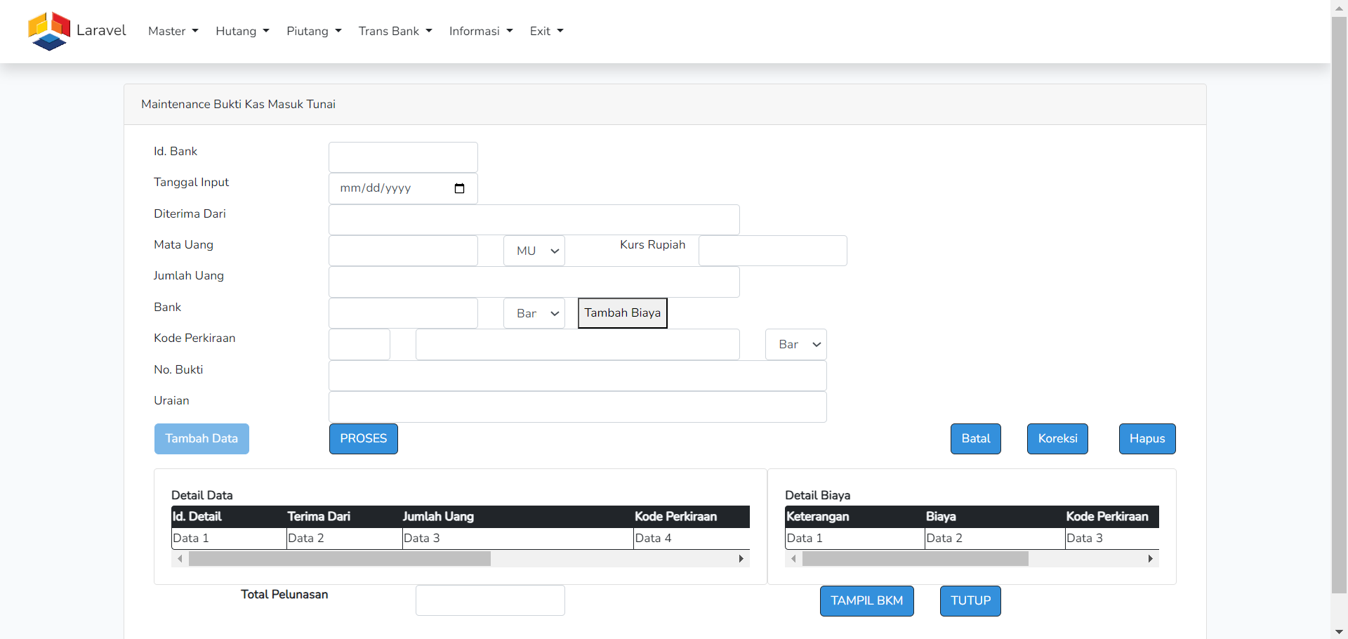

1. Membuat form Maintenance Kode Perkiraan BKK dari Menu Hutang

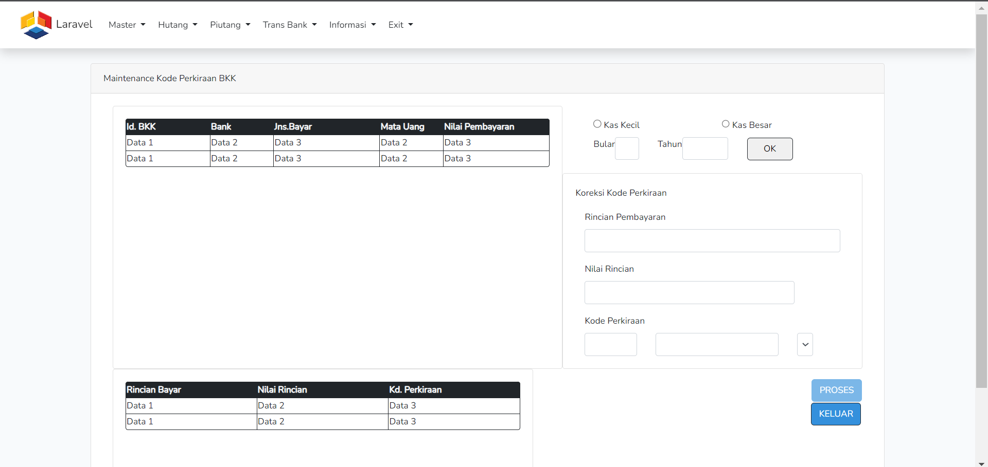

1. Membuat form Maintenance Kurs BKK dari Menu Hutang

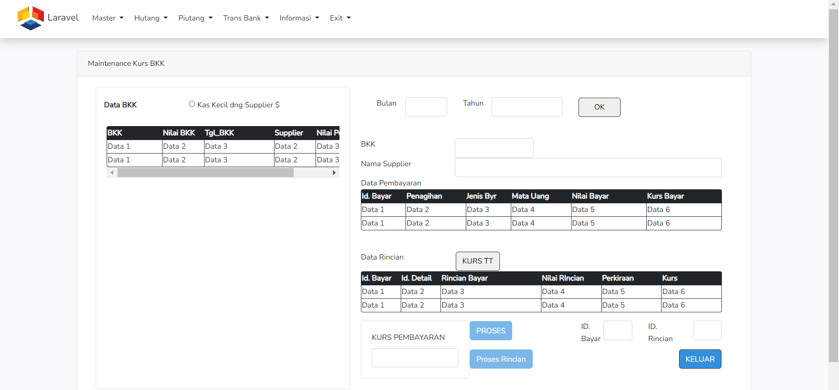

1. Membuat form Batal BKK dari Menu Hutang

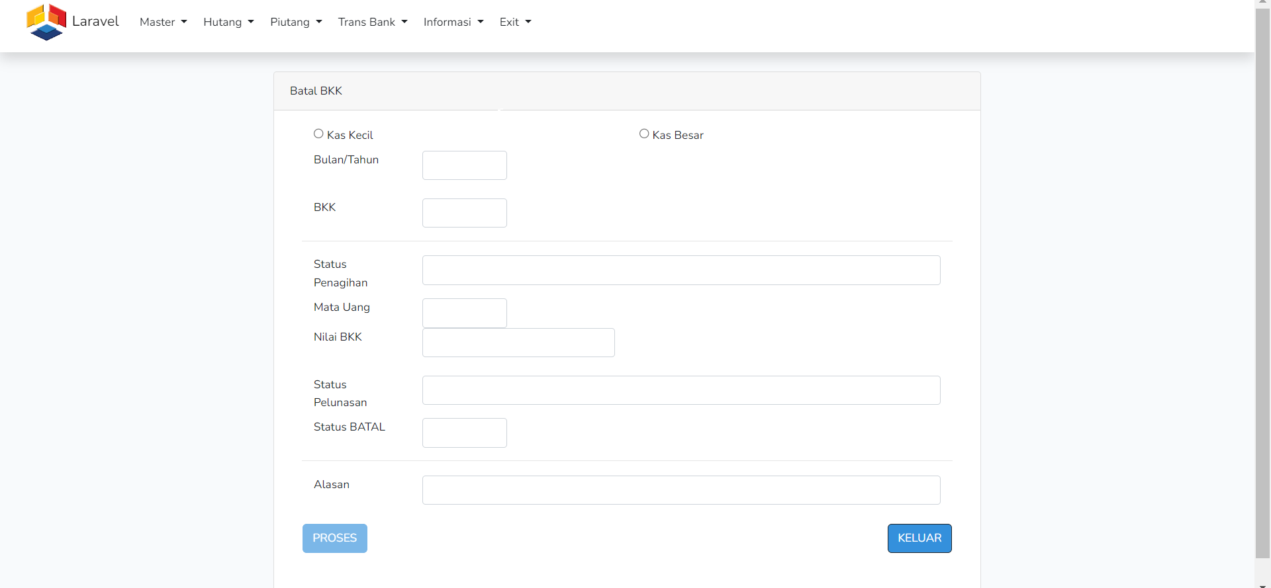

1. Membuat form Maintenance Uraian BKK dari Menu Hutang

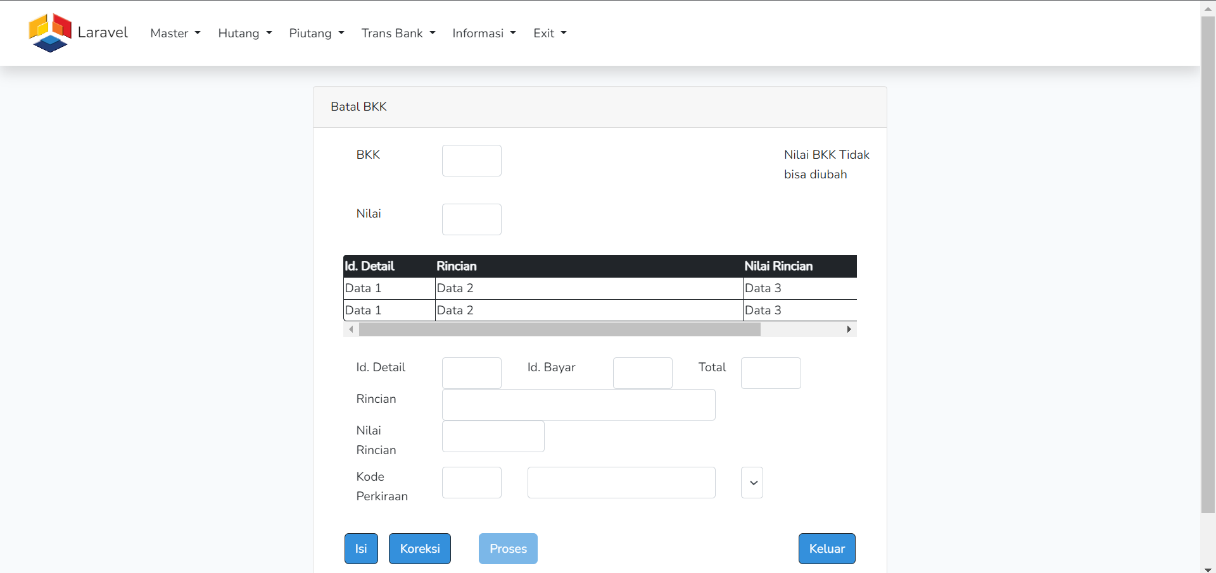

1. Membuat form Maintenance BKM Penagihan dari Menu Piutang

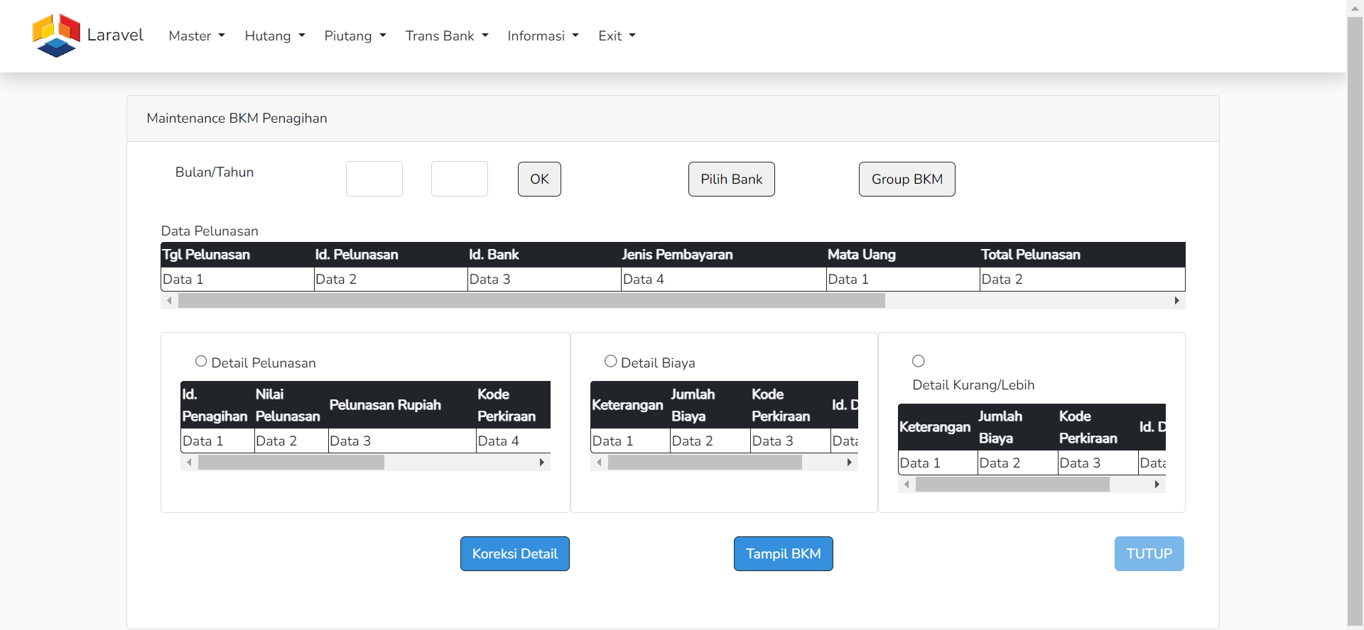

1. Membuat form Maintenance BKM No Penagihan dari Menu Piutang

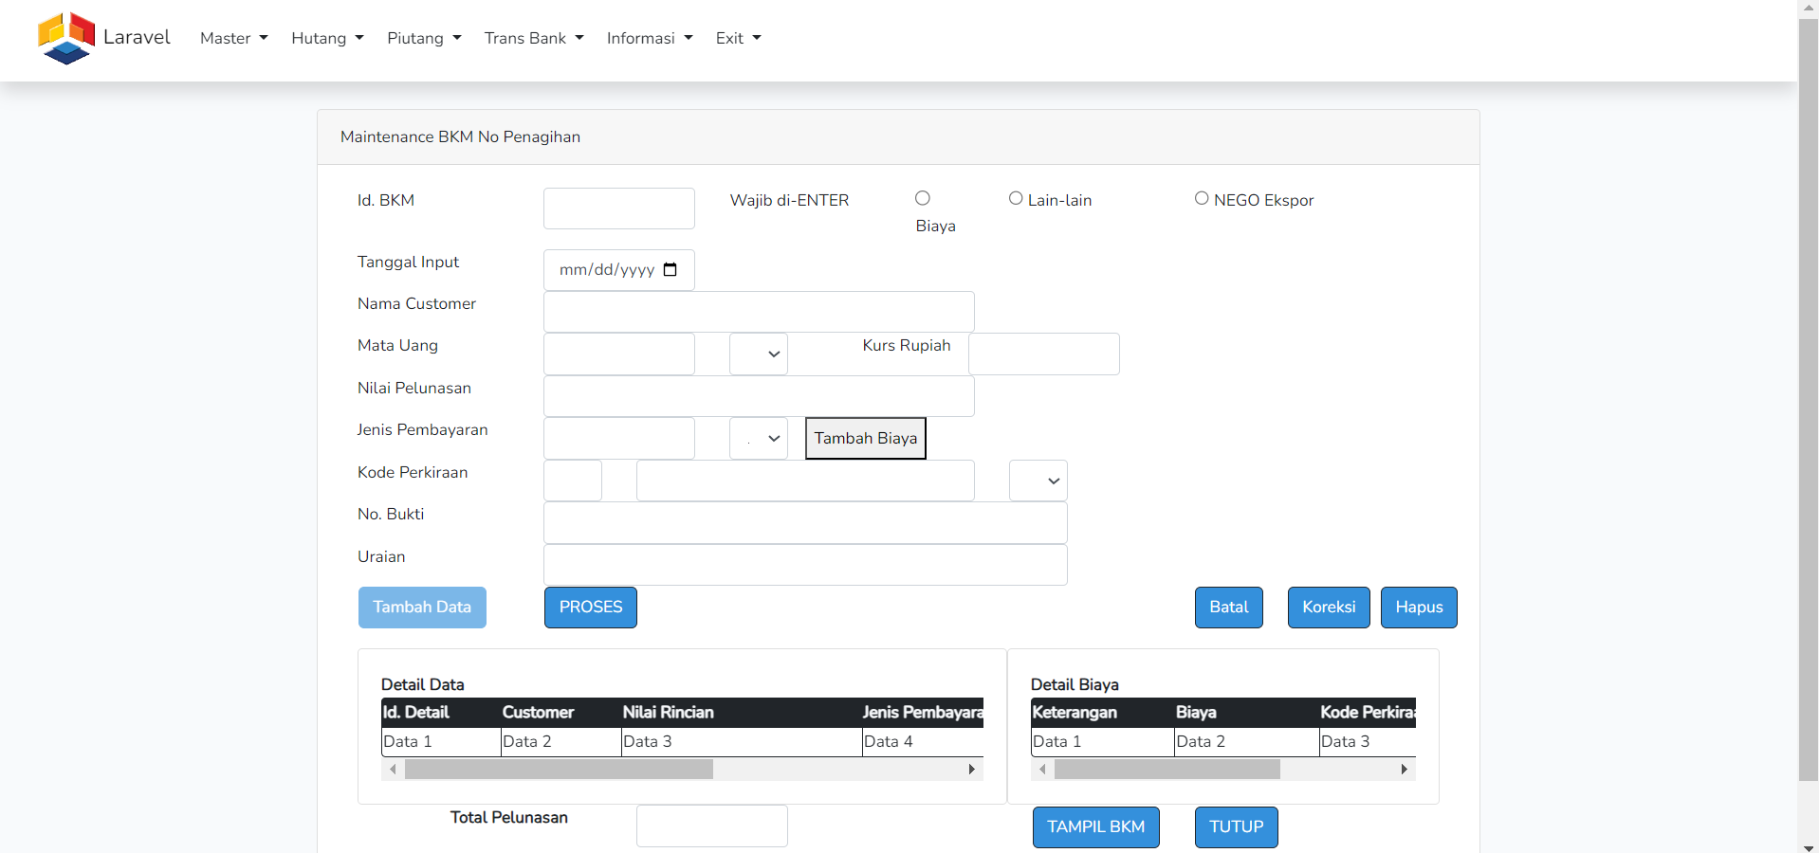

1. Membuat form Maintenance BKM Transitoris Bank dari Menu Piutang

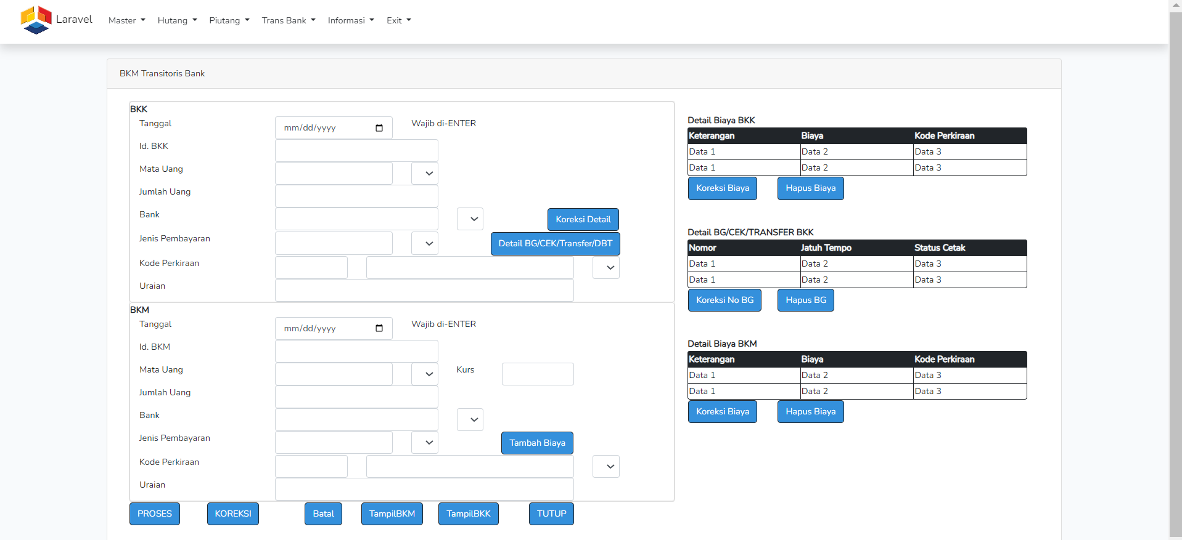

1. Membuat form Create BKM dari Menu Piutang

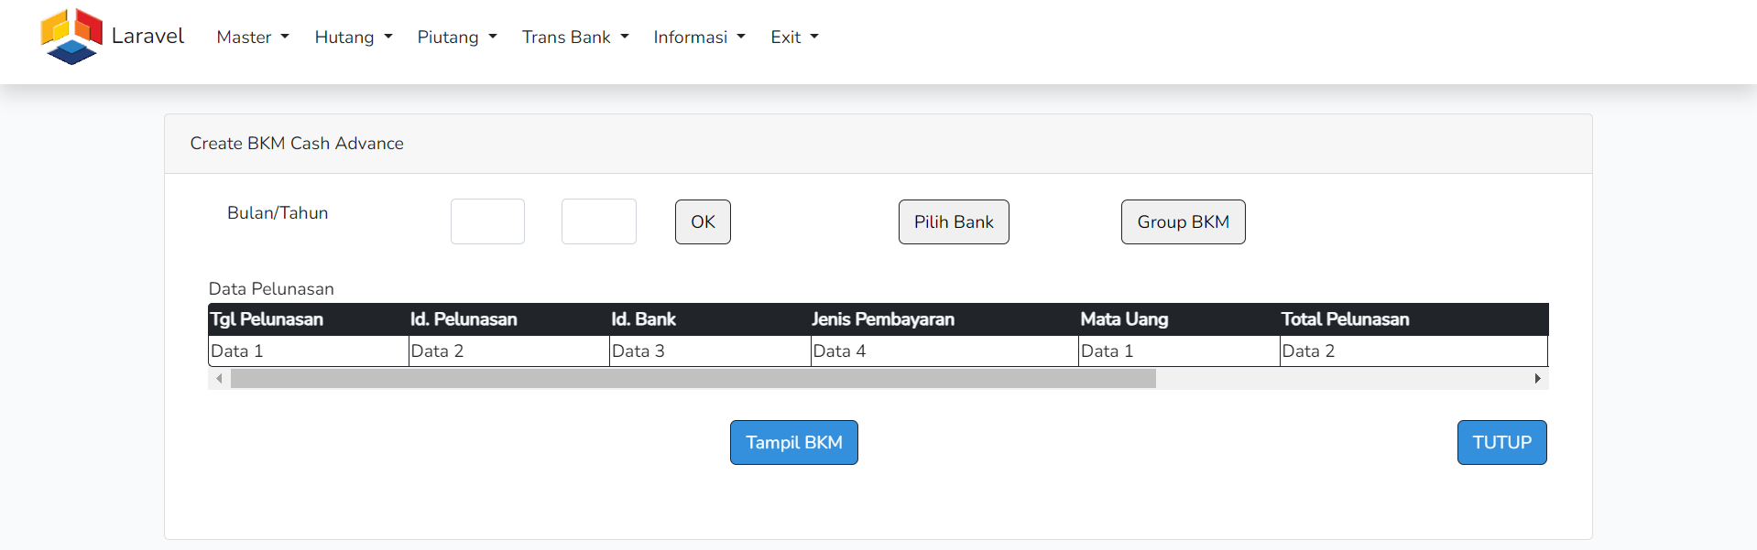

1. Membuat form Update Detail BKM dari Menu Piutang

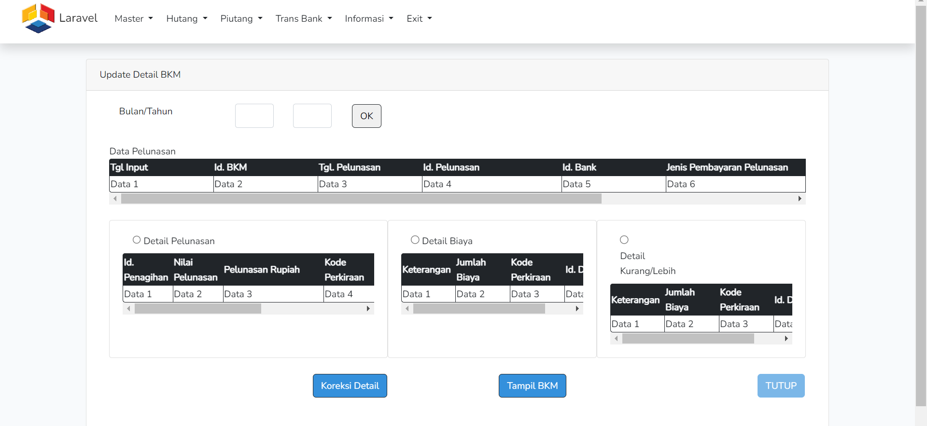

**HARI 5**

**12 Juli 2023**

1. Membuat form Batal BKM Transitoris dari menu Piutang

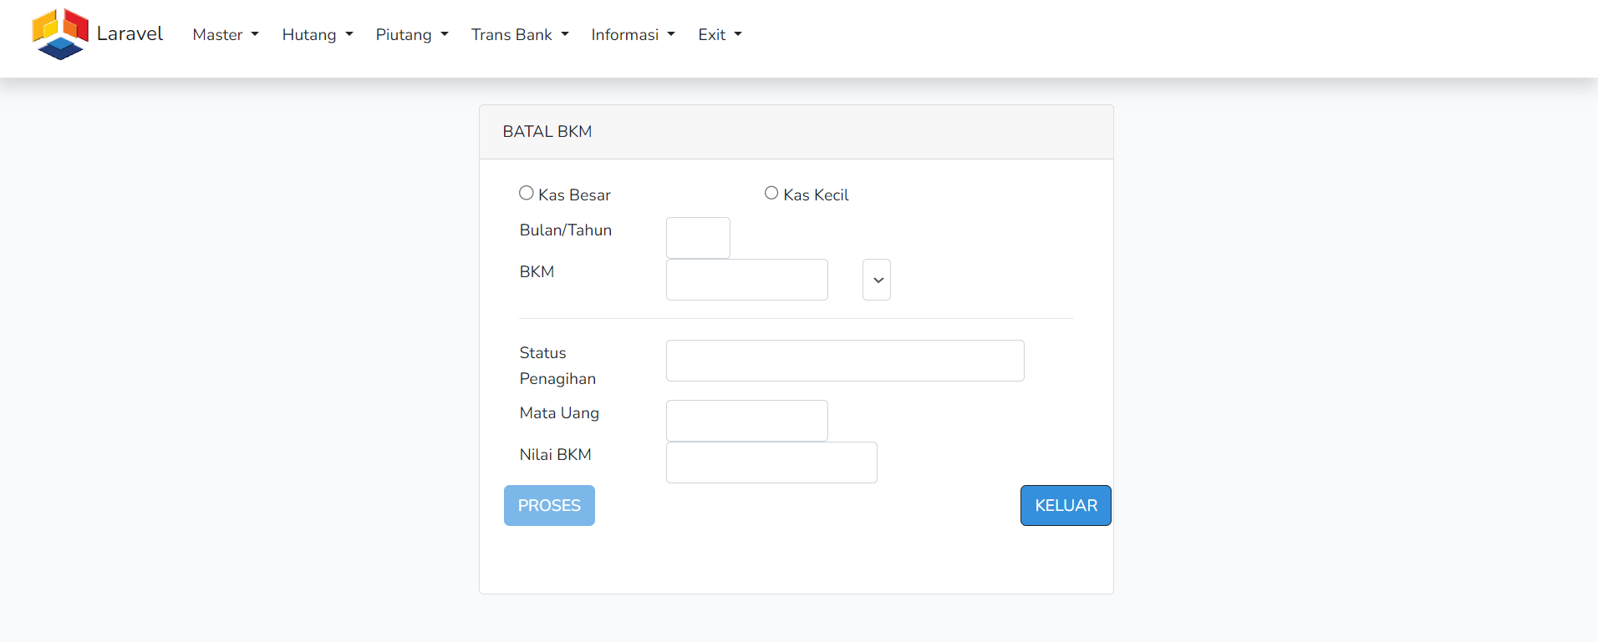

1. Membuat form Maintenance BKM-BKK Pembulatan dari menu Piutang

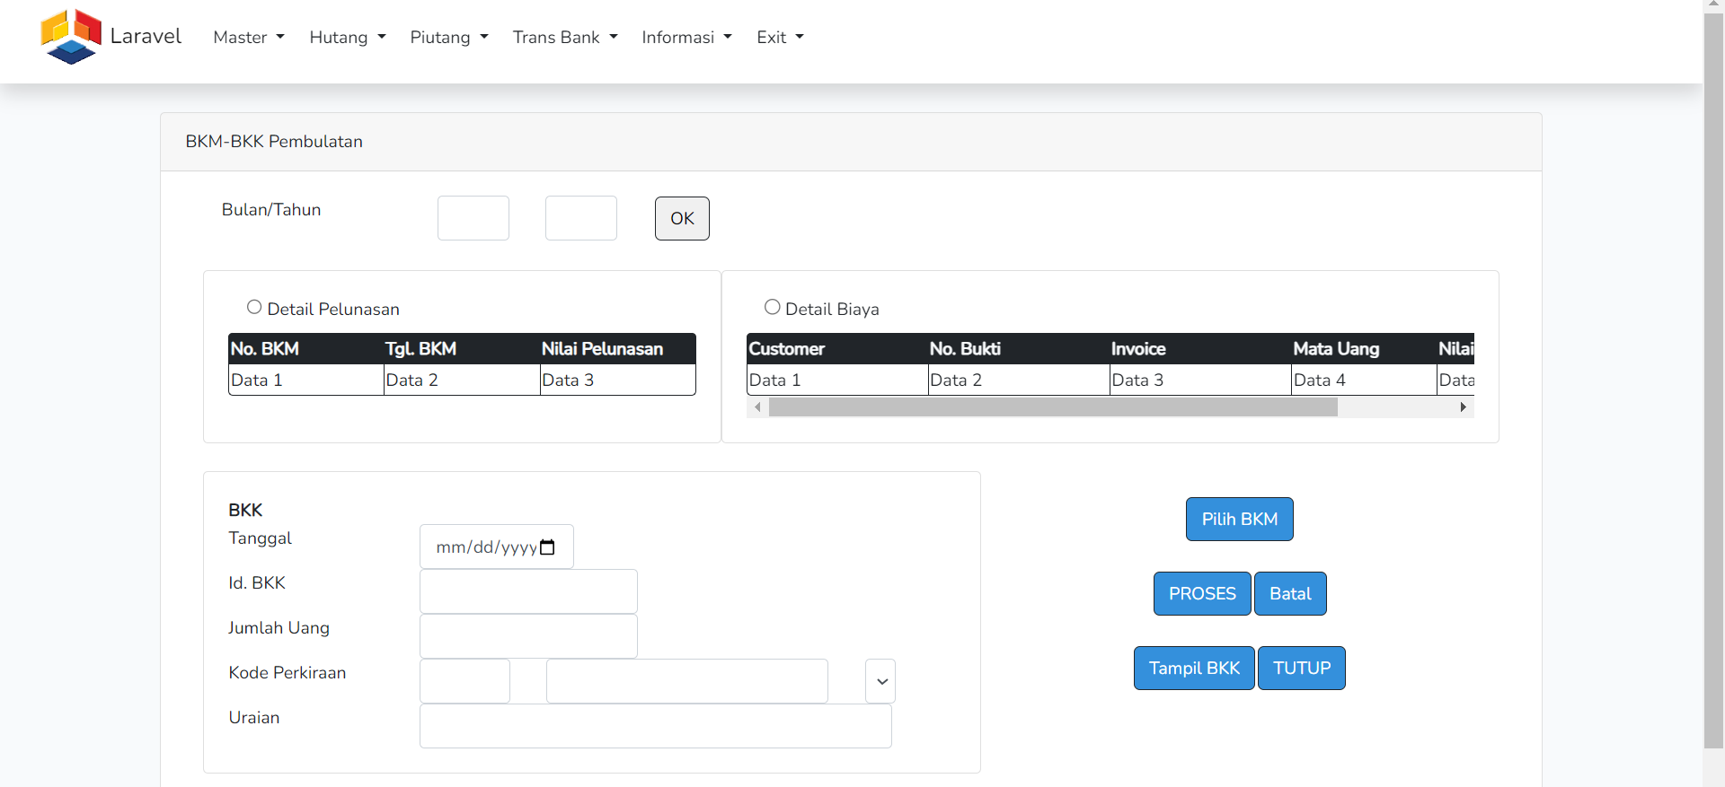

1. Membuat form Maintenance BKM DP Utk Pelunasan dari menu Piutang

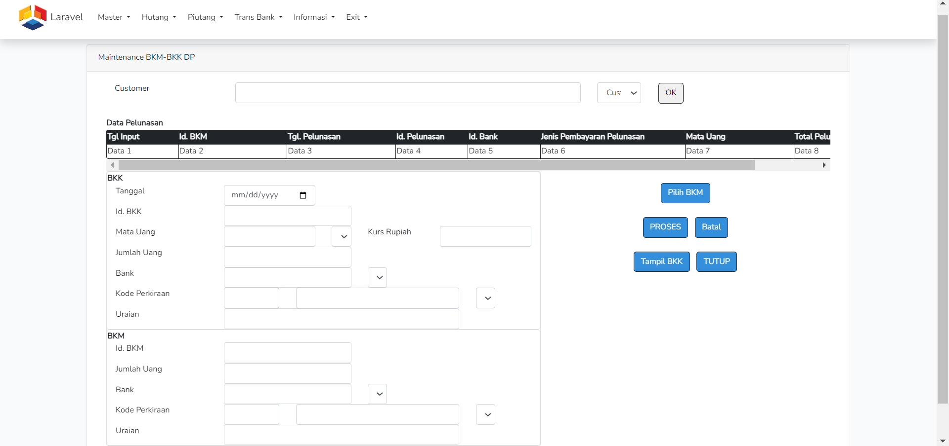

1. Membuat form Maintenance BKM-BKK Nota Kredit dari menu Piutang

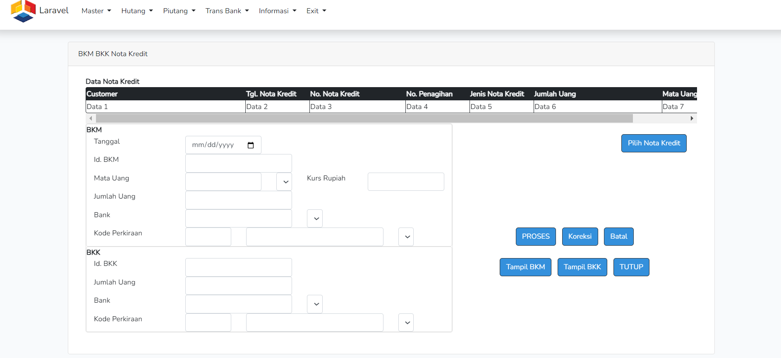

1. Membuat form Maintenance BKM LC dari menu Piutang

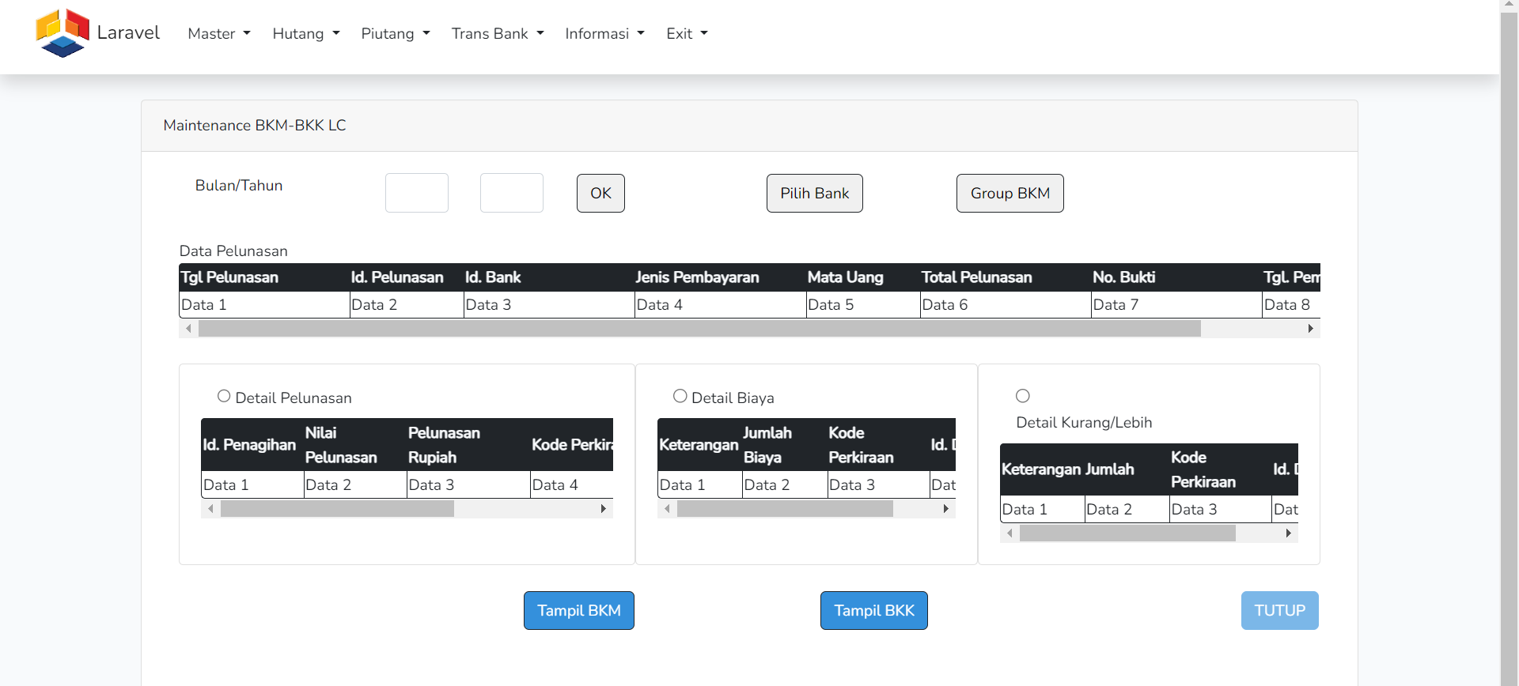

1. Membuat form Maintenance BKM Pengembalian K.E. dari menu Piutang

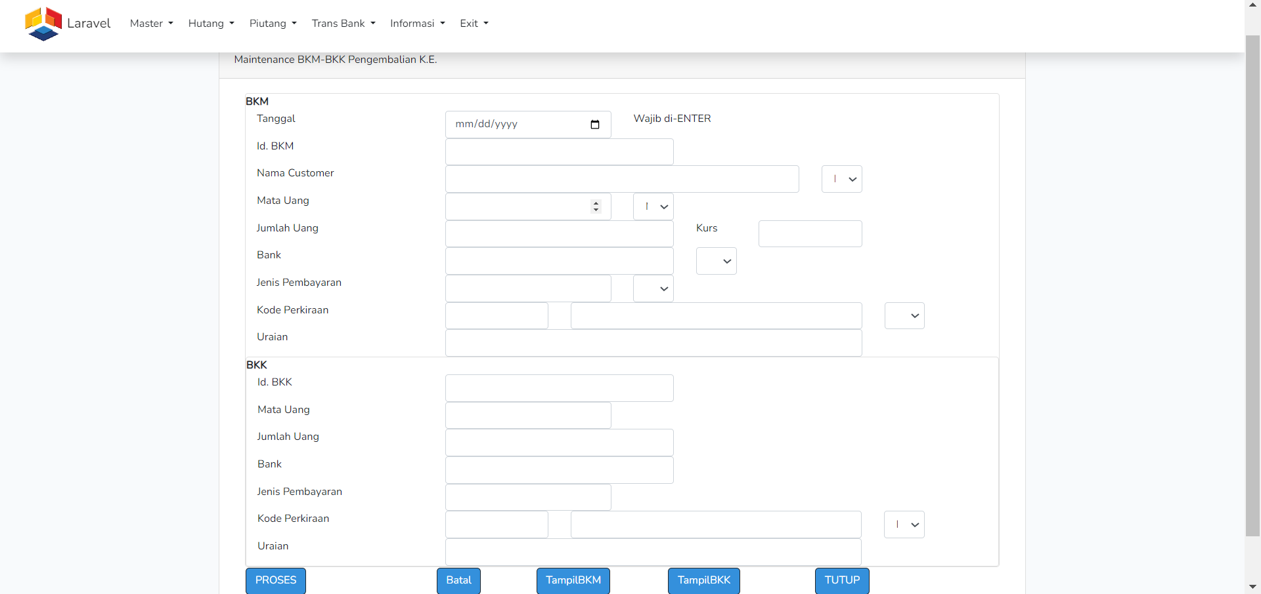

1. Membuat form Maintenance Update Kurs BKM $$ dari menu Piutang

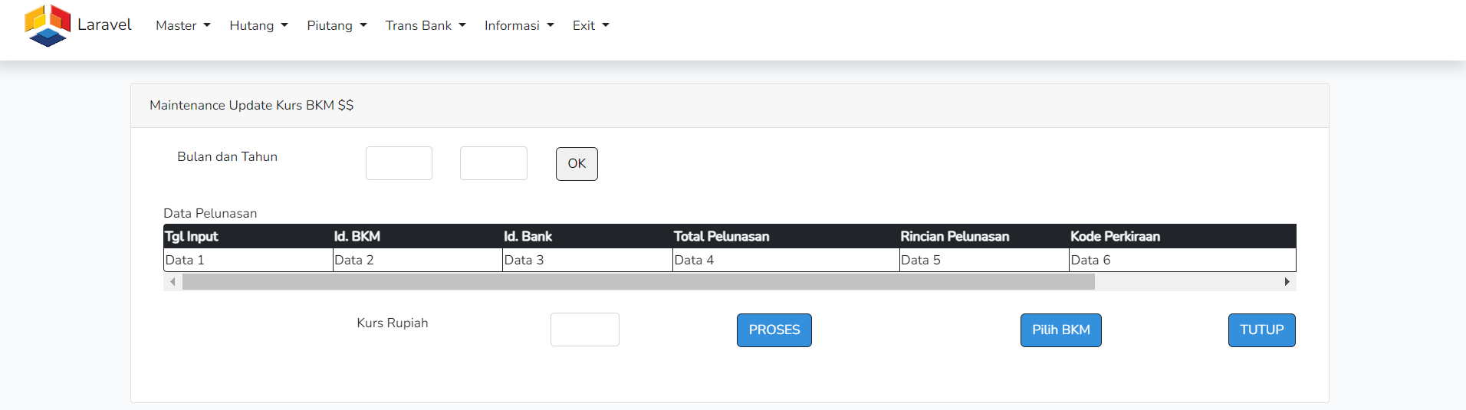

1. Membuat form Maintenance Kode Perkiraan BKM dari menu Piutang

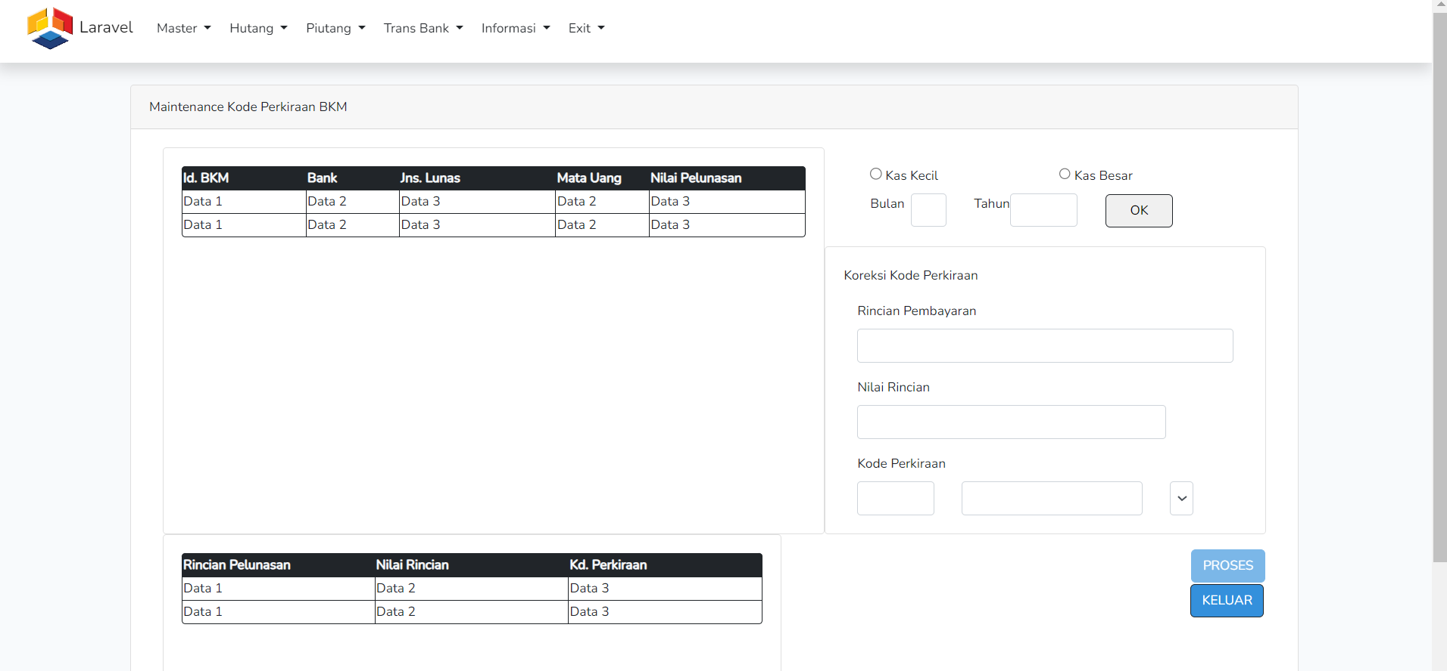

1. Membuat form Maintenance Informasi Bank dari menu Piutang

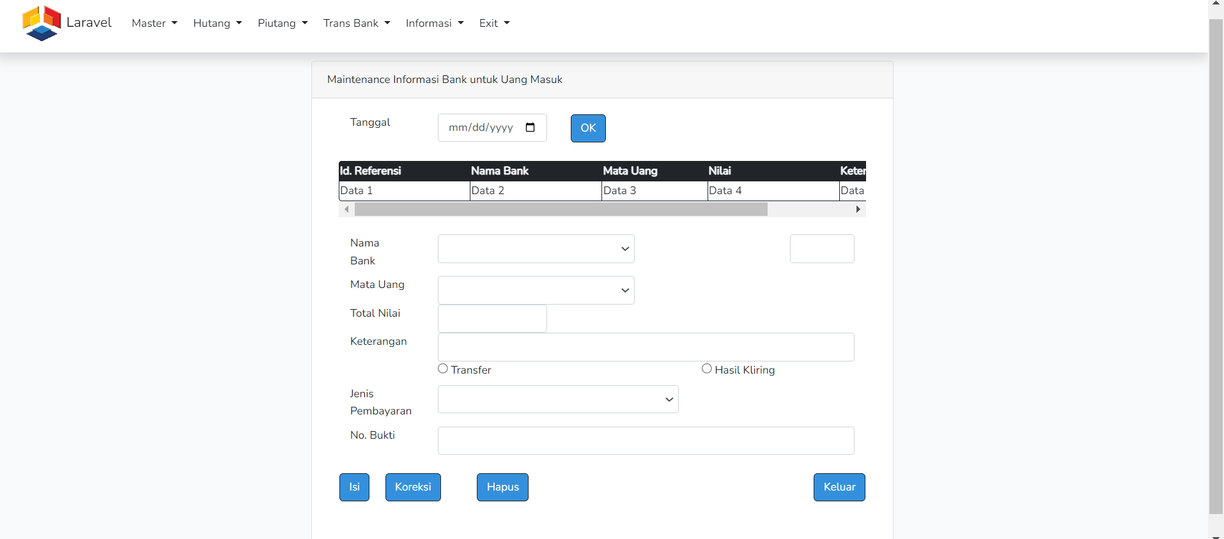

**HARI 6**

**14 Juli 2023**

1. Membuat form Analisa Informasi Bank dari menu Piutang

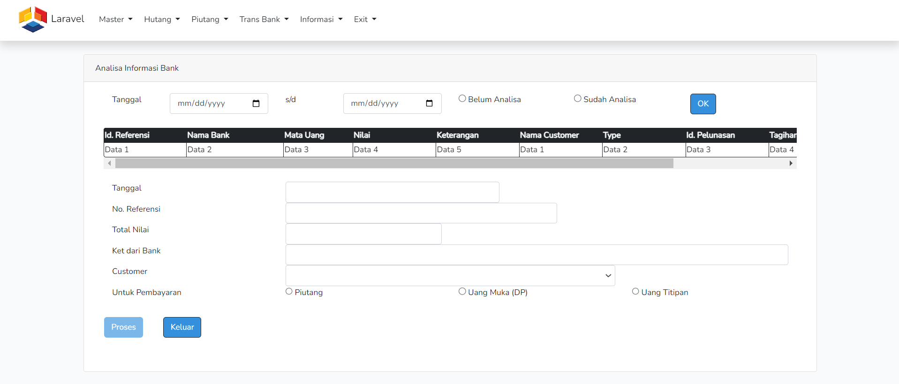

1. Membuat form Faktur Uang Muka dari menu Piutang

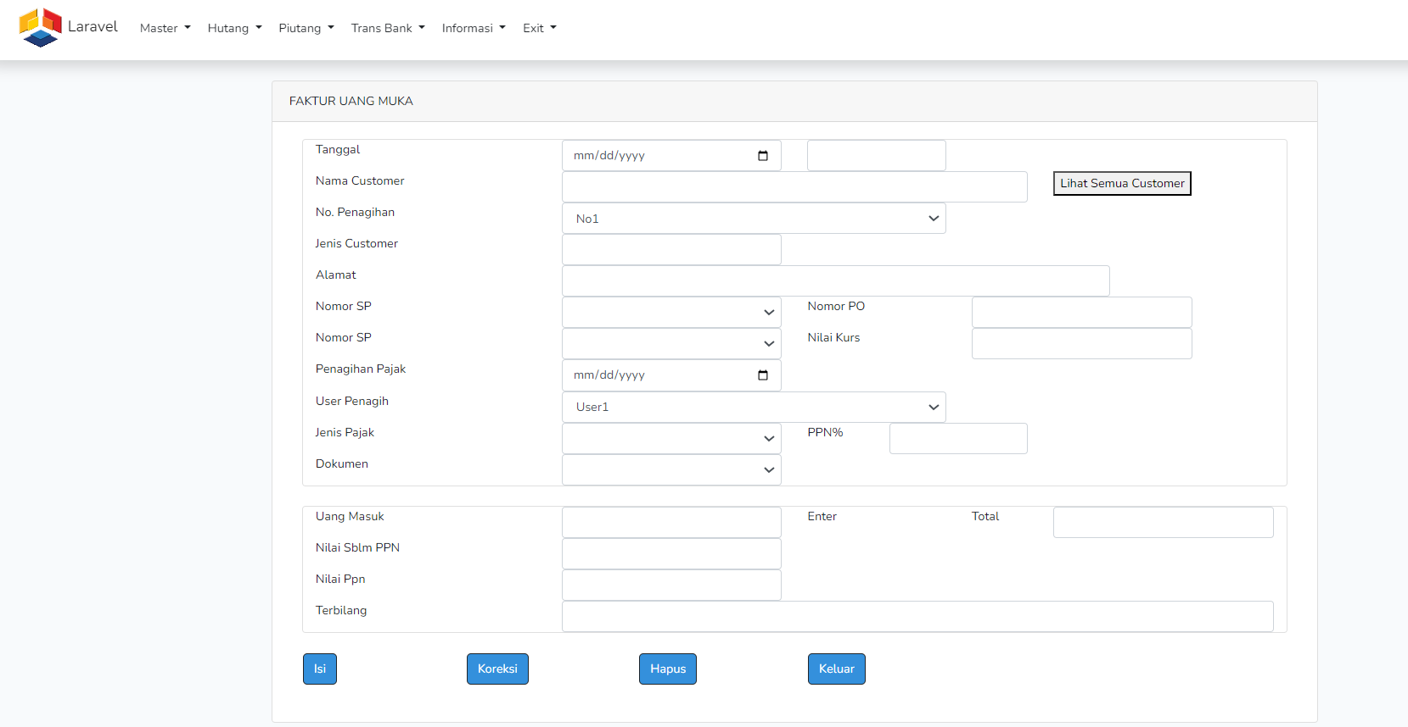

1. Membuat form Penagihan Penjualan dari menu Piutang

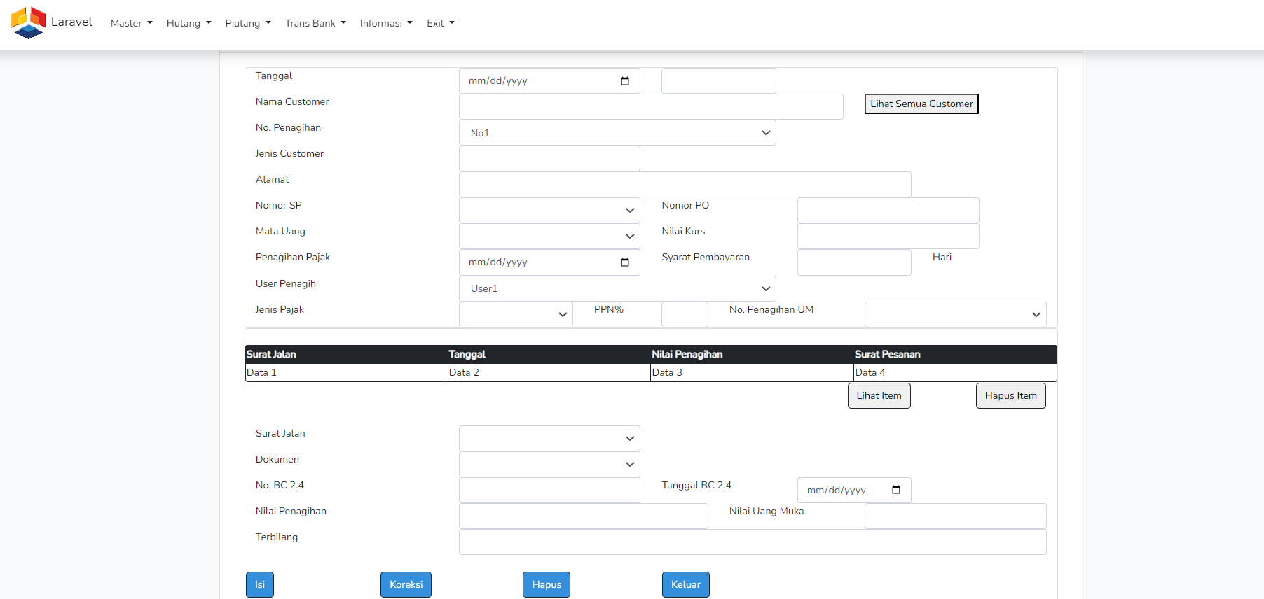

1. Membuat form Maintenance Nota Penjualan Tunai dari menu Piutang

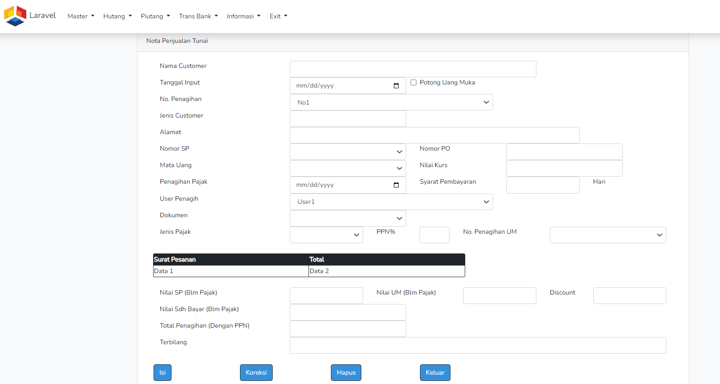

1. Membuat form Update Surat Jalan U/ Jual Tunai dari menu Piutang

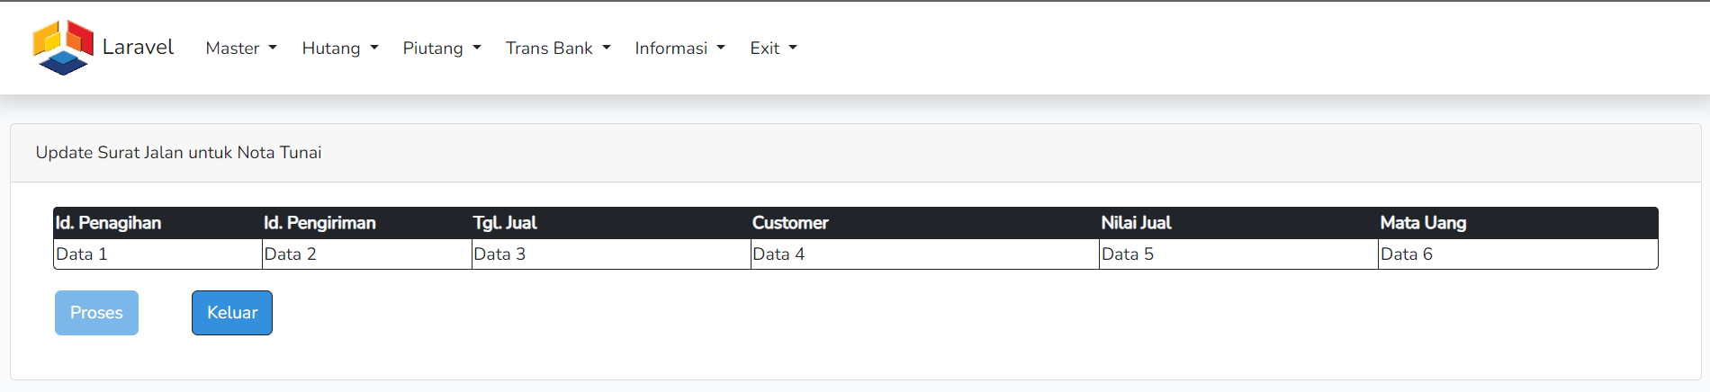

1. Membuat form ACC Penagihan Penjualan dari menu Piutang

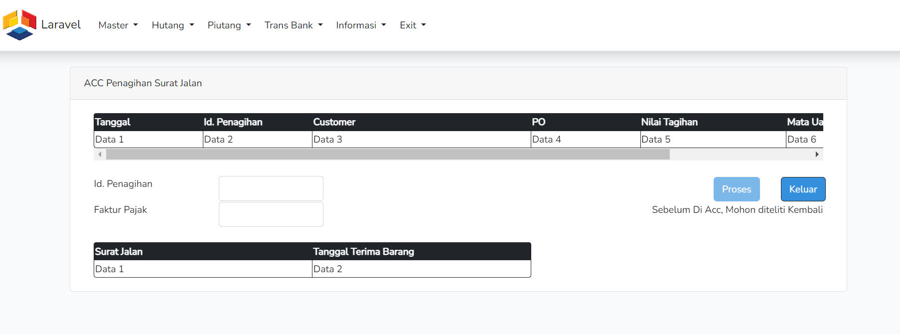

1. Membuat form Status Dokumen Tagihan dari menu Piutang

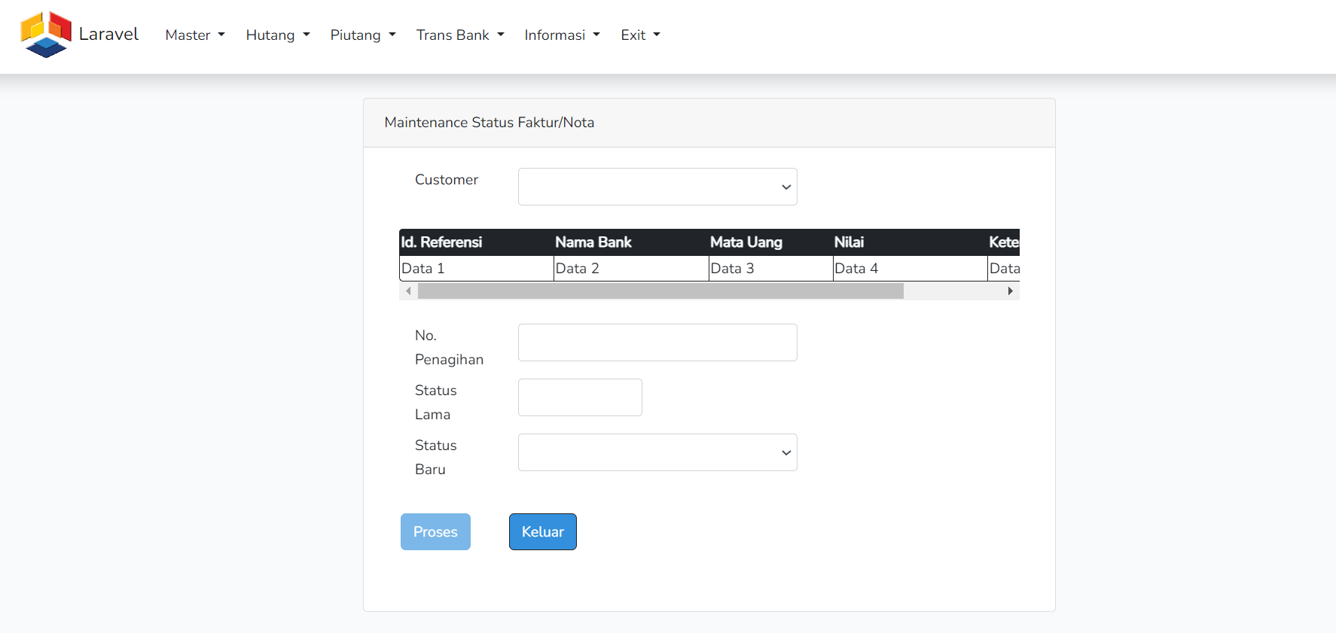

1. Membuat form ACC Penagihan Penjualan Export dari menu Piutang

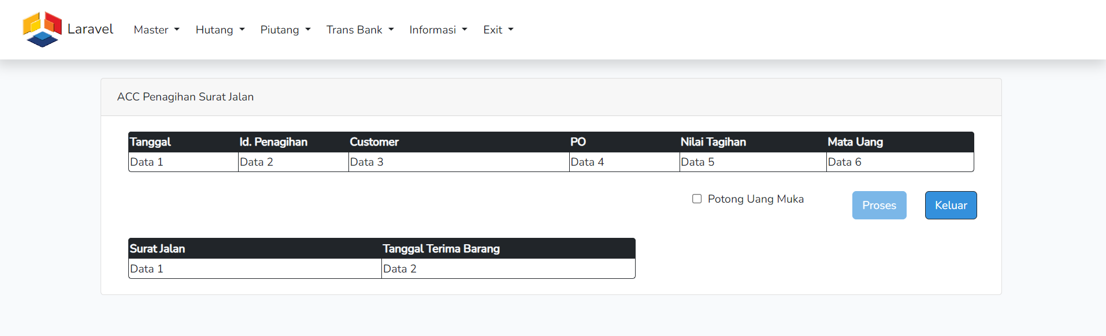

1. Membuat form Maintenance Pelunasan Penjualan dari menu Piutang

